
ΕΚΔΗΛΩΣΕΙΣ–ΔΡΑΣΤΗΡΙΟΤΗΤΕΣ
ΚΑΘΗΜΕΡΙΝΗ ΕΚΔΟΣΗ

ΔΕΛΤΙΟ ΤΥΠΟΥ
2^{ο} Πανελλήνιο Πολυθεματικό Συνέδριο, Αυτοάνοσων Νοσημάτων, Ρευματολογίας

Με απόλυτη επιτυχία ολοκληρώθηκαν οι εργασίες του 2^{ου} Πανελλήνιου Πολυθεματικού Συνεδρίου, Αυτοάνοσων Νοσημάτων, Ρευματολογίας και Κλινικής Ανοσολογίας που διοργάνωσε η Πανεπιστημιακή Ρευματολογική Κλινική του Παν. Θεσσαλίας στη Λίμνη Πλαστήρα

Οι αριθμοί επιβεβαιώνουν την τεράστια επιτυχία του Συνεδρίου, που ξεπέρασε κάθε προηγούμενο. Περισσότεροι από 650 σύνεδροι παρακολούθησαν τις εργασίες του τριήμερου συνεδρίου διαδικτυακά, περιορισμένος αριθμός των οποίων για λόγους προστασίας από τον κοροναιό βρέθηκε και στη Συνεδριακό Κέντρο Natura Λίμνη Πλαστήρα και παρακολούθησε τις ομιλίες με φυσική παρουσία. Εκατόν πέντε μέλη του επιστημονικού προγράμματος από την Ελλάδα και το εξωτερικό έδωσαν ομιλίες ή προέδρευσαν των εργασιών του συνεδρίου που επικεντρώθηκε στην πρόσφατη γνώση στη διάγνωση, θεραπεία και αντιμετώπιση των αυτοάνοσωνν ρευματικών και άλλων νοσημάτων και των συν νοσηροτήτων τους, δηλαδή στα χρόνια καρδιολογικά, αναπνευστικά, νεφρολογικά τους προβλήματα, στον πόνο, την φλεγμονή και την ανάγκη για καλύτερη διατροφή και ποιότητα ζωής. Στο Συνέδριο, εκτός των διακεκριμένων Ελλήνων ομιλητών, συμμετείχαν και 11 ξένοι ομιλητές από το Ισραήλ, την Γερμανία, την Ιταλία και το Βέλγιο. Στα πλαίσια του Συνεδρίου βραβεύτηκε από τους Προέδρους του Συνεδρίου Καθηγητές κ. Λάζαρο Σακκά και Δημήτριο Μπόγδανο με το Life Achievement Award ο διακεκριμένος Ισραηλινός Καθηγητής Yehuda Shoenfeld για την συνεισφορά του στην κατανόηση και την θεραπεία των αυτοάνοσων νοσημάτων.
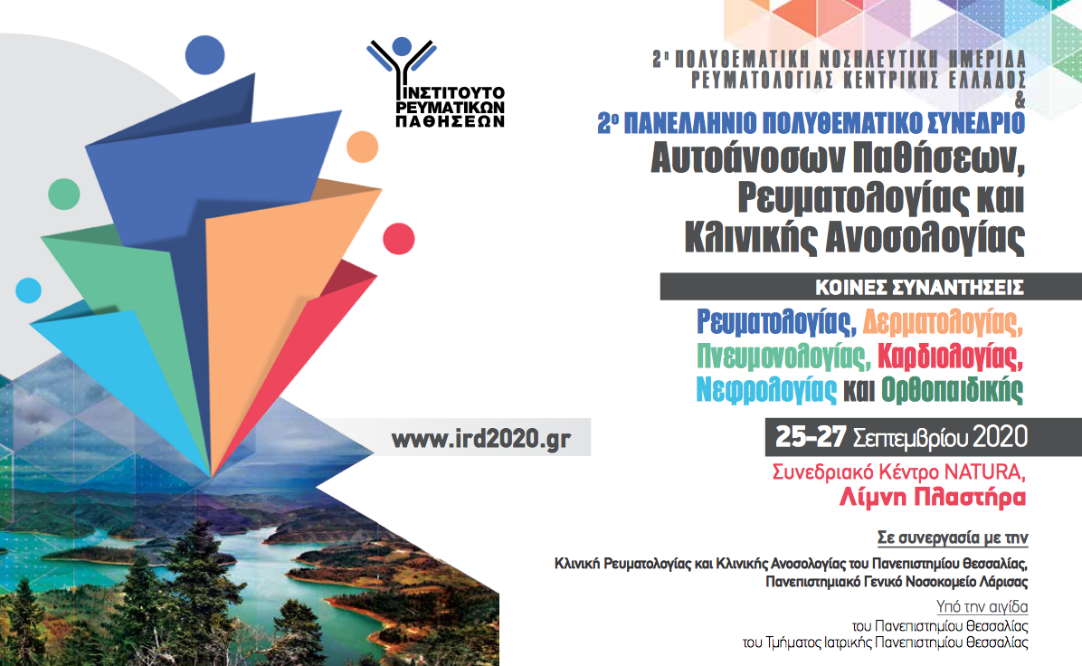

Το συνέδριο με τρία συμπόσια, έδωσε χρόνο σε νέους ερευνητές, ιατρούς και απόφοιτους βιοιατρικών επιστημών από την Θεσσαλία και την υπόλοιπη Ελλάδα, να παρουσιάσουν το κλινικό και κλινικοεργαστηριακό τους έργο, αποδεικνύοντας περίτρανα ότι οι νέοι μας μπορούν να παράξουν σπουδαίο έργο σε ιδρύματα της χώρας.
Η εργώδης προσπάθεια των διοργανωτών, της Κλινικής Ρευματολογίας και κλινικής Ανοσολογίας του Πανεπιστημιακού Γενικού Νοσοκομείου Λάρισας (Διευθυντής Καθηγητής Δημήτριος Π. Μπόγδανος) και του Ινστιτούτου Ρευματικών Παθήσεων (Ομ. Καθηγητής Λάζαρος Σακκάς), στέφθηκε με απόλυτη επιτυχία, όπως αναγνώρισαν ομιλητές και σύνεδροι, παρά τις αντίξοες συνθήκες που αφορούν στην πανδημία και στα προβλήματα που δημιούργησε ο Ιανός στην ευρύτερη περιοχή της Καρδίτσας.
«Αποδείξαμε ότι δεν μπορούμε και δεν πρέπει να το βάζουμε κάτω παρά τις αντιξοότητες . Να τονίσω ότι το συνέδριο μας ήταν το πρώτο μετά το Μάρτιο στο χώρο της ρευματολογίας και αυτοανοσίας που πραγματοποιήθηκε με φυσική παρουσία των συνέδρων, πάντα υπό συνθήκες αυξημένης ασφάλειας από τον SARS-CoV-2. Το έργο της ιατρικής επιστημονικής κοινότητας της Ελλάδας στο χώρο της αυτοανοσίας και της κλινικής ανοσολογίας είναι εντυπωσιακό και συγκρίσιμο εκείνων διάσημων ερευνητικών κέντρων του εξωτερικού. Οι νέοι που βραβεύτηκαν για τις εργασίες τους και όλοι οι υπόλοιποι που τους δόθηκε η ευκαιρία να παρουσιάσουν τις εργασίες τους είναι η μαγιά για ένα καλύτερο αύριο. Πρέπει να αισθανόμαστε υπερήφανοι» δήλωσε ο Πρόεδρος της Οργανωτικής Επιτροπής Καθηγητής κ. Δημήτριος Μπόγδανος. «Η Θεσσαλία εδώ και χρόνια έχει μπει στον παγκόσμιο χάρτη περιοχών που παράγουν εντυπωσιακό έργο υψηλού επιπέδου στο χώρο της ανοσολογίας. Οι ξενοι ομιλητές έχουν εντυπωσιαστεί από το έργο που παράγεται από νέους και νέες που απασχολούνται σε εργαστήρια και κλινικές του Πανεπιστημίου Θεσσαλίας. Το μέλλον είναι ευοίωνο και οι ερευνητικές προσπάθειες πρέπει να ενταθούν» δήλωσε ο Πρόεδρος του Συνεδρίου Καθηγητής Λάζαρος Σακκάς.
Αξίζει να σημειωθεί ότι η αναγνώριση της επίπονης δουλειάς που γίνεται στη Θεσσαλία διαφαίνεται και από την επιλογή των Καθηγητών κ. Μπόγδανου και κ. Σακκά ως Προέδρων στο παγκόσμιο Συνέδριο Αυτοανόσων Νοσημάτων που θα πραγματοποιηθεί στην Αθήνα τον Μάιο του 2021.

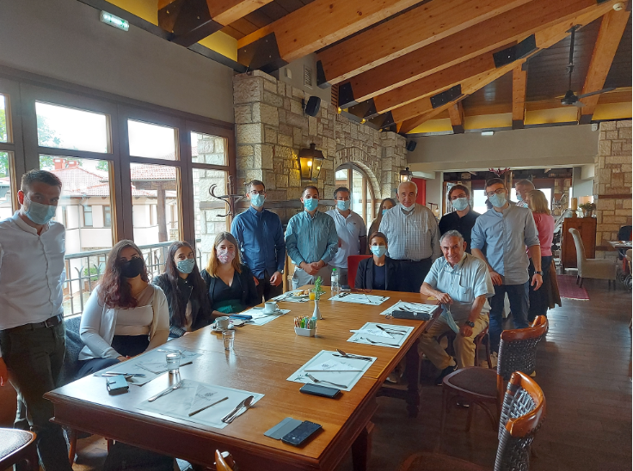
Ο Καθηγητής Yehuda Shoenfeld, βραβευμένος με το Life Achievement Award 2020, με νέους επιστήμονες του Εργαστηρίου της Ρευματολογίας και κλινικής Ανοσολογίας, του Παν. Θεσσαλίας.

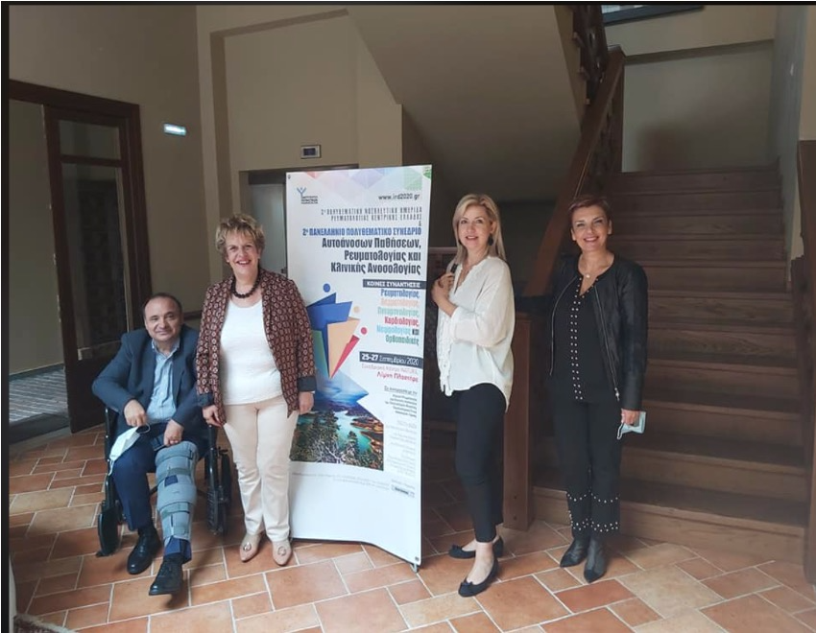
Ο Πρόεδρος της Οργανωτικής Επιτροπής του Συνεδρίου Καθηγητής κ. Δ. Μπόγδανος με
τα μέλη του Διοικητικού Συμβουλίου της Ελληνικής Εταιρίας Ανοσολογίας κυρίες Ταράση, Τσίγαλου και Φυλάκτου

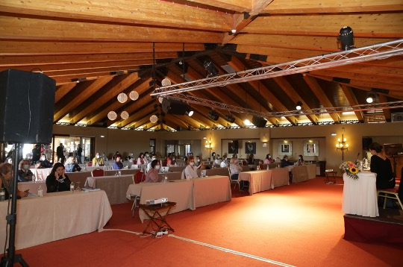

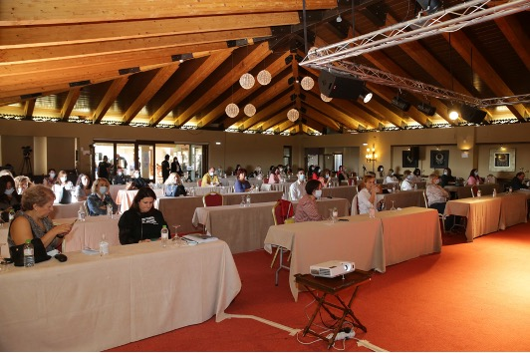

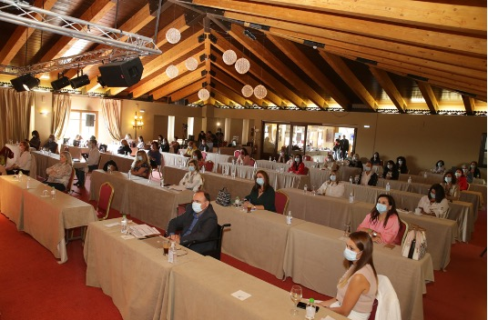

Δημήτριος Μπόγδανος,

Διευθυντής Κλινικής,
Κλινική Ρευματολογίας και Κλινικής Ανοσολογίας, ΠΓΝ Λάρισας

5^{η} ΥΓΕΙΟΝΟΜΙΚΗ ΠΕΡΙΦΕΡΕΙΑ
ΠΑΝΕΠΙΣΤΗΜΙΑΚΟ ΓΕΝΙΚΟ ΝΟΣΟΚΟΜΕΙΟ ΛΑΡΙΣΑΣ
ΠΑΝΕΠΙΣΤΗΜΙΑΚΗ ΚΛΙΝΙΚΗ ΡΕΥΜΑΤΟΛΟΓΙΑΣ & ΚΛΙΝΙΚΗΣ
ΑΝΟΣΟΛΟΓΙΑΣ, ΤΜΗΜΑ ΙΑΤΡΙΚΗΣ, ΠΑΝΕΠΙΣΤΗΜΙΟ ΘΕΣΣΑΛΙΑΣ

Δ/ΝΤΗΣ: Καθηγητής ΔΗΜΗΤΡΙΟΣ Π. ΜΠΟΓΔΑΝΟΣ MD, PHD(UK)

]

Δ/ΝΤΗΣ:Καθηγητής ΚΩΝ/ΝΟΣ ΧΑΤΖΗΘΕΟΦΙΛΟΥ

ΚΩΝ/ΝΟΣ ΧΑΤΖΗΘΕΟΦΥΛΟΥ

ΛΑΡΙΣΑ ΤΚ 411 10, ΤΗΛ : 241350-2813/2409. FAX: 241350-1016, e-mail: bogdanos@med.uth.gr www.autorheumatology.com

